Staatsexamen VWO

2021
tijdvak 1
dinsdag 1 juni
09.00 – 11.00 uur

Natuur, leven en technologie

College-examen schriftelijk

Voor dit examen zijn maximaal 53 punten te behalen; het examen bestaat uit 25 vragen: 23 open en 2 gesloten vragen.

Het examen duurt twee uur.

Voor elke vraag is aangegeven hoeveel punten met een goed antwoord behaald kunnen worden.

Bij de beantwoording van enkele vragen moet het BINAS tabellenboek 6e druk geraadpleegd worden.

Het gebruik van een (grafische) rekenmachine is toegestaan.
Als bij een open vraag een verklaring, uitleg of berekening wordt gevraagd, worden aan het antwoord meestal geen punten toegekend als deze verklaring, uitleg of berekening ontbreekt.

Geef niet meer antwoorden (redenen, voorbeelden e.d.) dan er worden gevraagd.
Als er bijvoorbeeld twee redenen worden gevraagd en je geeft meer dan twee redenen, dan worden alleen de eerste twee in de beoordeling meegeteld.

Geef het antwoord van meerkeuzevragen in duidelijke hoofdletters.

- Tenzij anders vermeld, is er sprake van normale situaties.

De wakkere dijk bij Munnikenland

In Nederland is het programma Ruimte voor de Rivier in 2018 afgesloten. Een van de projecten binnen dit programma is het Munnikenland nabij Slot Loevestein in de Bommelerwaard met uitzicht op de Waal. Bij dit project is een zogenaamde wakkere dijk gebouwd. Een wakkere dijk is een dijk in de vorm van een tribune (zie figuur 1). Voorbijgangers kunnen de dijk als zitplaats gebruiken, maar de vorm is vooral bedoeld om bij hoogwater te dienen als vluchtheuvel voor dieren. Daarnaast is er bij dit project ook veel aandacht voor de natuur.
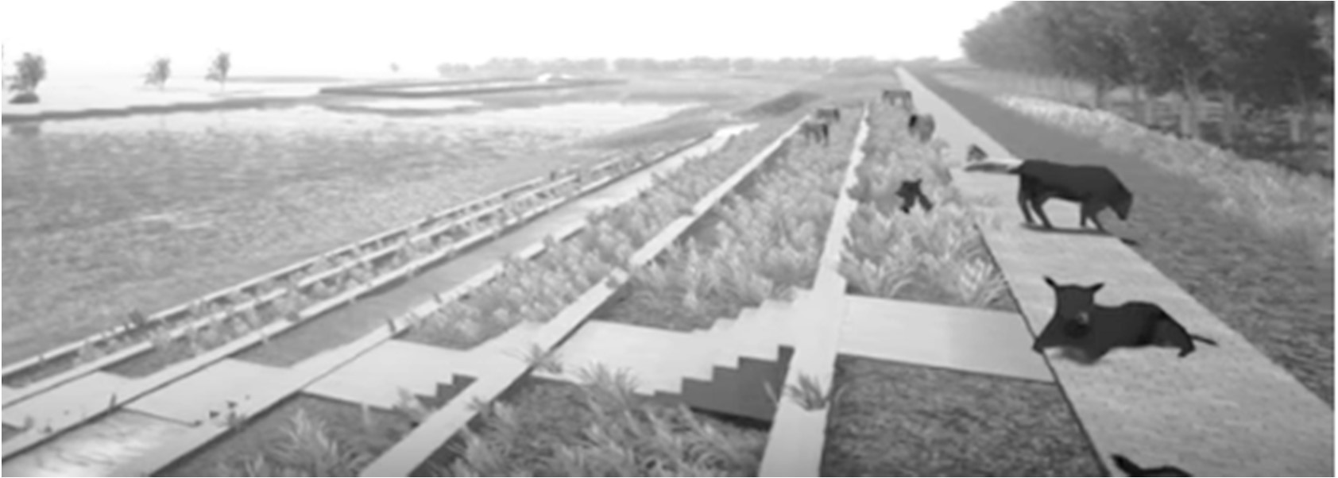
Figuur 1: De wakkere dijk

Figuur 2 geeft de oude situatie weer. Figuur 3 de nieuwe situatie. Bij het vergelijken van de figuren 2 en 3 zijn er een tweetal maatregelen te zien. Een daarvan is het vergraven van de uiterwaard.
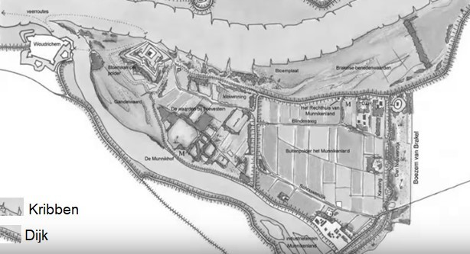

Figuur 2: Munnikenland, de oude situatie
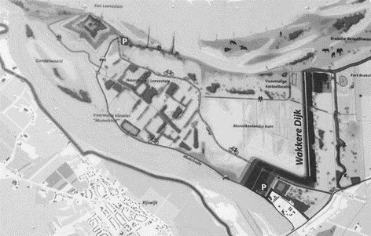

Figuur 3: De nieuwe situatie

Gebruik figuur 2 en 3.
1p 1 Welke andere maatregel die Rijkswaterstaat in Munnikenland heeft toegepast, is af te leiden uit de verschillen tussen afbeelding 2 en 3?

De dynamiek van de rivier de Waal veroorzaakt verschillende ecotypen. Rijkswaterstaat verwacht in de nieuwe situatie een ecotoop met rietruigtes, gras en hooiland en zachthout en ooibos op de verschillende hoogten.
Elk ecotype heeft daarnaast zijn eigen dierenleven. Onderdelen van een ecotoop zijn onder meer:
- amfibieën
- klei
- reptielen
- zand
- gras en hooiland
- grote vogels
- rietruigtes
- zachthout en ooibos
- zandige klei

3p 2 Neem het onderstaande schema over en schrijf daarin op de juiste plaats de bovengenoemde onderdelen.

Hoogte ecotoop | Vegetatietype | Soorten | Grondsoort
Laag
Midden
Hoog

Herinnering aan Holland “Denkend aan Holland zie ik brede rivieren traag door oneindig laagland gaan”

Dit zijn de eerste zinnen uit een Oudhollands gedicht over het Nederlandse landschap. Een rivier die alle ruimte heeft en traag stroomt, heeft een andere loop dan een bedijkte rivier.
2p 3 Beredeneer met behulp van een tekening wat er gebeurt met de loop van een onbedijkte rivier in Nederland. Gebruik in je antwoord de woorden sedimentatie en erosie.

Model voor verdampend nevel

Bij meteorologisch onderzoek speelt de vraag naar de verdampingssnelheid van nevel onder invloed van zonlicht en luchtvochtigheid. Een model van een verdampend waterdruppeltje moet daarvoor toetsbare voorspellingen opleveren. Men neemt daarin de volgende factoren mee:
I De hoeveelheid zonnestraling die het druppeltje absorbeert. II De relatieve vochtigheid van de omringende lucht.
III De temperatuur van de omringende lucht. IV De temperatuur van het neveldruppeltje.
V De grootte van het oppervlak van het neveldruppeltje.

Een dergelijk model berekent onder andere het effect van de intensiteit van de zonnestraling op de temperatuur van het neveldruppeltje. Zie figuur 4.
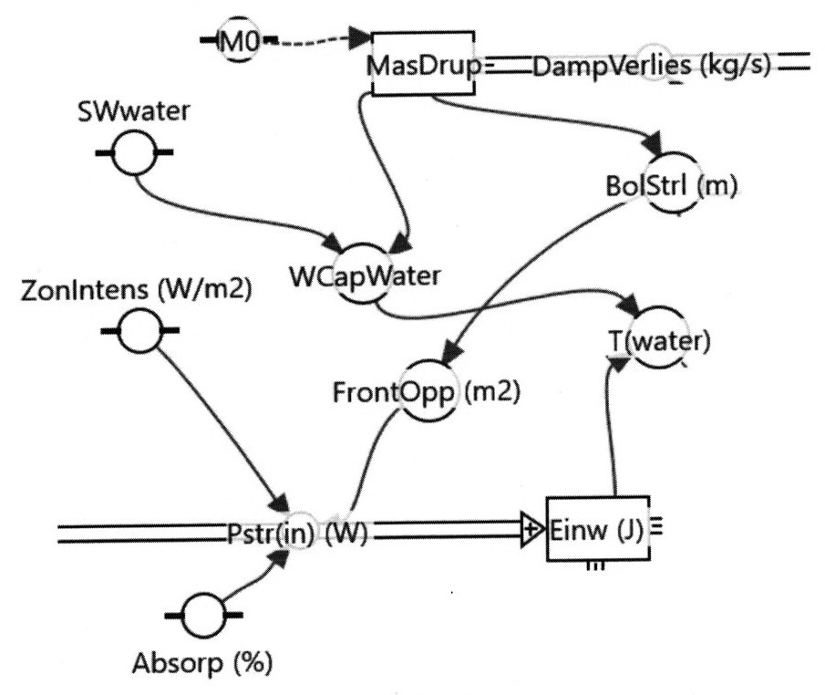
Figuur 4: Deel van het model dat het effect van de stralingsabsorptie op het druppeltje berekent.

De achterliggende berekening kan iedere meteoroloog op elk moment in de modeleercyclus ook met de hand doen. Die berekening kan hij echter alleen doen bij een bekende massa en samenhangende grootte van het waterdruppeltje.
James loopt voor zijn studie weerkunde stage bij het KNMI en controleert de gebruikte berekeningen in het model. Hij kiest daarbij voor een druppeltje met een diameter van 2,00 mm. De modelgrootheden hebben dan de waarden: MasDrup = 4,18 milligram (massa van de druppel)
FrontOpp = 3,14 mm² (frontaal oppervlak van de druppel) ZonIntens = 200 W/m² (intensiteit van de zonnestraling) Absorp = 80% (percentage geabsorbeerde zonnestraling)

Verder is bekend dat er 4,187 Joule nodig is om bij 1 gram water een stijging van 1° C in temperatuur te veroorzaken.
3p 4 Bereken de temperatuurstijging van dat waterdruppeltje als het gedurende 10 minuten 80% van het zonlicht met een intensiteit van 200 W/m2 absorbeert.

Bekijk nogmaals figuur 4. Op t = 0 start het model met rekenen en loopt de tijd t steeds met stapjes van t door tot het druppeltje geheel is verdampt. In het model staat dat de eenheid van Einw Joule is, en de eenheid van Pstr (in) Watt is.
In de berekeningen van het model staat daarvoor een formule. James wil graag weten welke formule het model gebruikt, maar komt er niet meteen achter. Er zijn drie opties:
Optie I: Optie II:
Optie III:

2p 5 Welke optie is de beste? Licht je keuze toe.

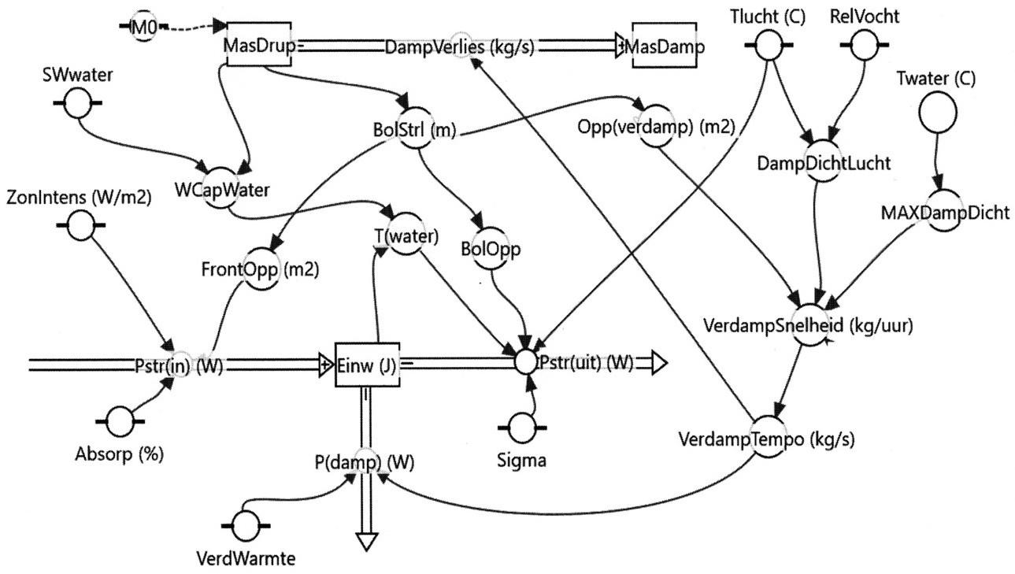
In figuur 5 is het uitgebreidere verdampingsmodel afgebeeld. Daarin staat het verschil tussen de luchtvochtigheid vlakbij het druppeltje (MaxDampDicht) en de luchtvochtigheid op grotere afstand (DampDichtLucht).
Figuur 5: Het uitgebreide verdampingsmodel.

Gebruik figuur 5.
2p 6 Benoem de belangrijkste andere grootheid die volgens het uitgebreide verdampingsmodel direct van invloed is op de verdampingssnelheid. Leg ook uit hoe je tot dat antwoord bent gekomen.

Uiteraard kan een gedeelte van de geabsorbeerde zonnewarmte leiden tot verdamping van water in het druppeltje. Bekend is dat er 1 Joule nodig is om 0,442 milligram water te verdampen. Door die verdamping stijgt de temperatuur van het druppeltje minder dan zonder verdamping. Het kan zelfs voorkomen dat het druppeltje afkoelt, omdat een groter gedeelte ervan verdampt; dat verschijnsel treedt vooral op bij erg droge lucht.
Bij het doorrekenen van het model blijkt, zoals verwacht, dat de temperatuur van het verdampend waterdruppeltje niet gelijk is aan de temperatuur van de omringende lucht. De resultaten van die berekeningen staan in figuur 6.
Daarin staan de volgende vier grootheden uitgezet tegen de tijd: in A staat de temperatuur van de lucht (40 graden Celsius) en die van het druppeltje,
in B staat de stralingsabsorptie, in C staat de grootte van het druppeltje en in D de verdampingssnelheid.
Het model kan daarenboven worden doorgerekend bij verschillende relatieve vochtigheden van de lucht. In figuur 6 zijn per diagram steeds 3 lijnen afgebeeld voor verschillende relatieve vochtigheid van de lucht (namelijk 15, 30 en 45 %). De lijnen met de aanduiding (2) horen bij het verdampingsproces bij een luchtvochtigheid van 30%.

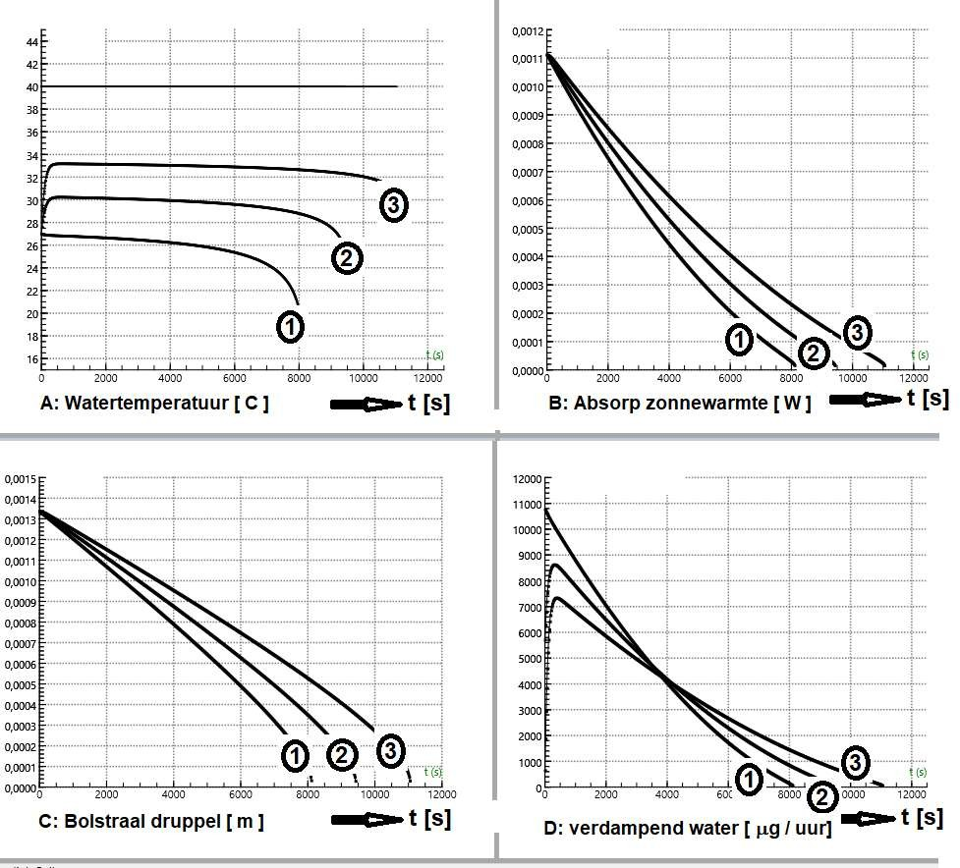
Figuur 6: Model uitkomsten van de genoemde variabelen voor verschillende relatieve luchtvochtigheid. De lijnen (2) horen bij 30 % luchtvochtigheid.

Gebruik figuur 6.
2p 7 Bepaal uit figuur 6 het temperatuurverschil tussen de lucht van 40 graden Celsius en het druppeltje als deze een straal van 0,60 mm heeft en als die omringende lucht een relatieve vochtigheid van 30% heeft.

Gebruik figuur 6.
2p 8 Leg uit of de lijnen met nummers 3 in figuur 6 horen bij modelberekeningen bij een luchtvochtigheid van 15% of juist van 45%.

Carbidschieten
Carbidschieten

Rond Oud en Nieuw wordt er op veel plekken in Nederland, naast het afsteken van vuurwerk, ook met carbid geschoten. Vaak gebeurt dit met een stalen melkbus, maar er worden ook regelmatig giertanks of cementmolens ingezet voor deze klus.
Carbid, ook wel calciumcarbide genoemd, is een chemische verbinding van calcium en koolstof. Bij het schieten worden er vrij grote stukken carbid in een melkbus of blikje gedaan. Er wordt water of spuug over carbid gedaan, waardoor een gas, ethyn genoemd, vrijkomt. Als er bij de juiste hoeveelheid gas een vuurtje bij de opening in de melkbus of het blikje wordt gebracht, knalt de deksel een eind weg. De knallen die hierbij zijn te horen, zijn gigantisch en kunnen oplopen tot wel 110 decibel.
Figuur 7: Carbidschieten

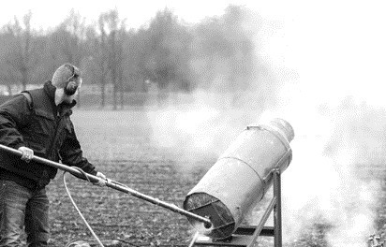
Figuur 8: Carbidschieten met een stalen melkbus.

Gebruik de tekst in figuur 7.

In de tekst van figuur 7 wordt gesproken van een chemische reactie waarbij ethyn (acetyleen) wordt gevormd.
2p 9 Neem over op je antwoordblad en maak de scheikundige reactie die bij de vorming van ethyn hoort af:
CaC₂+ 2 H₂O →…………….

Bij carbidschieten doet men eerst carbid en een beetje water of spuug in de melkbus. Op het moment dat er een reactie te zien is in de vorm van flink sissen, dan wordt het deksel op de bus geplaatst. Hiervoor wordt een hamer gebruikt.
1p 10 Welke hamer moet er NIET worden gebruikt om geen te vroege ontbranding te krijgen?
- houten
- ijzeren
- plastic
- rubber

Na het plaatsen van het deksel op de carbidbus is het wachten op de knal en het wegschieten ervan. Het deksel schiet met 150 kilometer per uur van de bus en weegt 400 gram. De luchtwrijvingskracht op het deksel stellen we op nul. De hellingshoek van de melkbus is 45° graden.
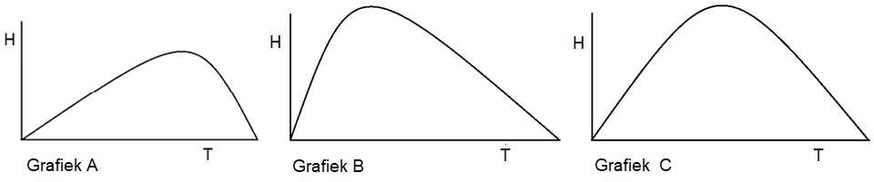
3p 11 Bereken hoe hoog het deksel komt.

Figuur 9: Drie curves van een afgeschoten bal door een carbidbus. Gebruik figuur 9.
In werkelijkheid is er wel luchtweerstand, en daardoor zal de baan van de bal worden beïnvloed. In de grafieken A, B en C staat een curve van de bal die is afgeschoten door een carbidbus. Hierbij is de hoogte afgezet tegen de tijd.
2p 12 Welke grafiek beschrijft de curve van de bal het beste?
Verklaar je antwoord.

Bij een volgend en harder schot gebruikt men een zwaardere deksel van 700 gram. Voor de veiligheid gebruikt men een touw van 30 meter waardoor het deksel niet in het publiek komt. Als het touw strak staat is de snelheid van het deksel nog 50 km/u. Het touw met een gemeten veerconstante van 10 kN/m rekt nog een beetje mee totdat het deksel zijn snelheid kwijt is.
3p 13 Bereken de lengte toename van het touw bij het volledig afremmen van het deksel.

Meten aan zwarte gaten

Rond elk hemellichaam heerst een zwaartekrachtsveld. Als een voorwerp daarvan wordt weggeschoten zal door de zwaartekracht op dat voorwerp zijn snelheid steeds verder minderen naarmate het verder van dat hemellichaam verwijderd raakt, tenminste als het geen eigen voortstuwing heeft. Met deze gravitatietheorie kan de formule van de zogenaamde schwarzschildstraal van een zwart gat worden afgeleid.
Deze luidt: 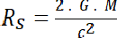
Hierin staan de universele gravitatieconstante (G), de massa van het zwarte gat (M) en de lichtsnelheid (c).
2p 14 Leg uit:
- wat bedoeld wordt met de schwarzschildstraal;
- dat de afmeting van een zwart gat kleiner moet zijn dan een bol met de schwarzschildstraal.
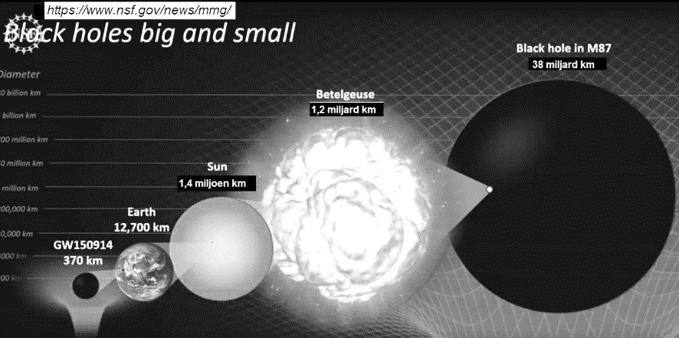
Figuur 10: Zwarte gaten

Het bewijs voor het bestaan van zwarte gaten van allerlei grootten heeft zich de laatste tijd opeengestapeld. In figuur 10 staat een grafische voorstelling van zwarte gaten. Zo is het bestaan van extreem grote zwarte gaten in het centrum van sterrenstelsels via waarnemingen aangetoond. Een voorbeeld is de foto van het zwarte gat in M87 dat in april 2019 wereldnieuws was. Er is nu ook bewijs voor middelgrote zwarte gaten, die kunnen ontstaan door samensmelten van restanten van supernova-explosies. Zo’n proces is op
15 september 2014 waargenomen met het LIGO-instrument via meting aan zogenaamde zwaartekrachtsgolven. Deze golven ontstaan doordat twee kleinere zwarte gaten in steeds kleinere rondjes om elkaar heen draaien. Ze verliezen daarbij steeds meer energie in de vorm van zwaartekrachtgolven. Deze ‘trillingen van de ruimte’ volgen de steeds kortere omlooptijd van de objecten om elkaar. Na de samensmelting had zich object GW150914 gevormd, met een doorsnede van 370 km.

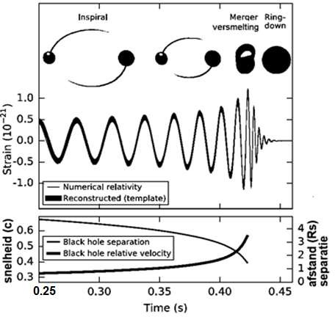
In figuur 11 staan de waargenomen zwaartekrachtsgolven gedurende het proces afgebeeld, en in hetzelfde tijdsverloop daaronder de baansnelheid van zwarte gaten in verhouding tot de lichtsnelheid. In de tabel van figuur 12 staan de daaruit theoretisch afgeleide massa’s (relatief tot de zon) en de afstand waarop het object van de aarde af staat.

Figuur 11: Samensmelting
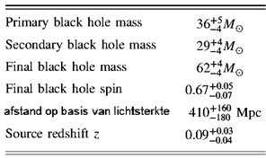
Figuur 12: De massa’s van zwarte gaten

Gebruik figuur 11.
3p 15 Bepaal met behulp van de gegevens uit figuur 11 de afstand waarop de zwarte gaten om elkaar heen draaien tussen t = 0,25 en t = 0,35 s. Denk daarbij aan snelheid en rotatietijd (hint: bepaal de trillingstijd uit de grafiek).

Gebruik figuur 12.
De massa’s zijn uitgedrukt in zonsmassa’s.
3p 16 Bereken met de formule van Schwarzschild de diameter van het grootste (primary) van de twee zwarte gaten (GW150914-A).

Multiple Sclerose

Bij een nichtje van Tim dat geneeskunde studeert is Multiple Sclerose (MS) vastgesteld. Ze was het laatste jaar vaak zomaar moe en het duurde weken voordat die vermoeidheid verdween. Toen ze spierspasmen kreeg en moeite kreeg met haar blaas en ze haar plas niet meer kon ophouden, verwees haar huisarts haar meteen door naar het ziekenhuis. Daar constateerde de arts ook dat haar oogzenuw minder goed functioneerde.
MS is geen spierziekte, maar een soms sluimerende ziekte waarbij het eigen immuunsysteem de myelineschede rondom zenuwuitlopers in de hersenen en ruggenmerg en de oogzenuwen beschadigt. Aanvankelijk kan het lichaam een beschadiging van de myelineschede nog herstellen, maar later lukt dat niet meer. De overdracht van impulsen is uiteindelijk onmogelijk, omdat het immuunsysteem de losgelaten myelineschede opruimt en vervangt door bindweefsel, waardoor de impulsgeleiding door de zenuwuitlopers stagneert. Multiple Sclerose betekent letterlijk: verharde plekken. Het betreffen littekens van bindweefsel die overblijven na ontsteking in het brein. In MRI-scans van de hersenen van MS-patiënten zijn die als witte vlekken te zien (figuur 13).
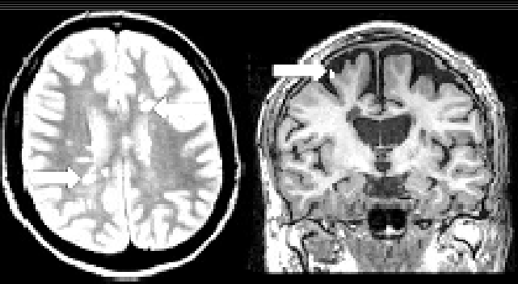
Figuur 13: Plaats van littekens in de hersenen bij MS.

Twee technieken om een beeld te krijgen van de hersenen zijn de CT-scan en de MRI-scan.
1p 17 Noem het voordeel van een MRI-scan ten opzichte van een CT-scan als het gaat om het maken van een visuele dwarsdoorsnede van de hersenen.

MS is de meest voorkomende chronische hersenziekte onder jongvolwassenen. Kenmerkend voor MS is dat de verschijnselen in het begin in aanvallen komen. Na verloop van tijd tast MS ook het cognitieve vermogen aan. Bij de ene persoon ontwikkelt zich die aantasting geleidelijk, bij de andere razendsnel.

Tim bespreekt met zijn vriendin Zaira de situatie van zijn nicht. Beiden doen een uitspraak. Tim meent dat de myelineschede wordt gevormd door de cellen van Schwann. Zaira meent dat de myelineschede zorgt voor isolatie van dendrieten.
2p 18 Wie van hen heeft gelijk?
- beiden
- alleen Tim
- alleen Zaira
- geen van beiden

De impulsgeleiding door een zenuwcel komt tot stand door het ontstaan van een actiepotentiaal welke overeenkomt met ca. +50 mV. Een actiepotentiaal is een gevolg van een verstoring van ionenverdeling waardoor er een rustpotentiaal heerst van ca. -70 mV. De rustpotentiaal van een neuron is zelf ook het gevolg van een ongelijke verdeling van vooral K+-ionen, Na+-ionen en negatief geladen zuurresten.
3p 19 Leg in drie stappen uit welke invloed deze stoffen hebben op het ontstaan van een negatieve rustpotentiaal.

Bij Multiple Sclerose kúnnen stoornissen in geheugen, concentratie en denkvermogen optreden. Het zien van samenhang en het ophalen herinneringen houdt vermoedelijk verband met de overdracht van impulsen op het niveau van synapsen. Daarbij gaat het om processen in de membraan van de zenuwcellen die bekend staan onder de noemer Long Term Potentiation (LPT). LPT kan een verklaring geven voor het leren op celniveau.
Voor de impulsoverdracht tussen zenuwcellen onderling zijn neurotransmitters essentieel. De neurotransmitter glutamaat speelt bij de impulsoverdracht een centrale rol. Glutamaat is een exciterende neurotransmitter.
2p 20 Leg uit:
- waar deze exciterende neurotransmitter ontstaat;
- op welke wijze een exciterende neurotransmitter bijdraagt aan de overdracht van impulsen.

Waterstofopslag

Bij nanodeeltjes is een relatief groot deel van de moleculen aan het oppervlak van dat voorwerp. Deze verhouding kunnen we berekenen met de volgende formule. F = aantal moleculen aan buitenoppervlak / aantal moleculen in bulk.
3p 21 Toon aan dat F-waarde voor een kubus K100 (kubus met ribbe 100 atomen) de waarde 0,062 heeft.

Zeer fijn magnesiumpoeder is bruikbaar om waterstofgas als milieuvriendelijke brandstof op te slaan in de vorm MgH2. Dat waterstofgas kan door verwarming makkelijk vrijkomen. Waterstofgas is echter voor 0,0003 % vervuild met zuurstof. Elke keer als er waterstof in een tank wordt opgeslagen ontstaat er een laagje MgO van 1 molecuul dik aan het oppervlak van het magnesiumpoeder. De opslagcapaciteit voor waterstof neemt daardoor geleidelijk af.
1p 22 Leg uit dat er door zuurstofvervuiling van het waterstofgas een vermindering van opslagcapaciteit zal optreden.

Stel dat 100 mol magnesium (2,43 kg) alleen bestaat uit kubusjes met een ribbe van 100 atomen.
3p 23 Bereken in deze situatie achtereenvolgens:
- hoeveel mol magnesiumatomen aan het oppervlak van al die kubusjes samen zit;
- hoeveel mol zuurstofgas al die kubusjes samen kunnen binden;
- hoeveel mol waterstofgas langs dat magnesiumpoeder kan worden gevoerd totdat een derde van het magnesium onbruikbaar is geworden.

Deze magnesium kubusjes zijn een voorbeeld van nanodeeltjes.
Van nanodeeltjes in het algemeen is bekend dat deze meestal enigermate instabiel zijn. Er zijn tal van termen die deze instabiliteit benoemen. In het bijzonder bestaat er (i) coalescentie van nanodeeltjes en (ii) Oswald-rijping als nanodeeltjes van verschillende grootte elkaar tegenkomen.
1p 24 Geef kort aan wat er gebeurt bij de coalescentie van nanodeeltjes.

2p 25 Verklaar het proces van Oswald-rijping door middel van grensvlak-energie.

